BÁO CÁO BÀI TẬP LỚN
PHÂN TÍCH VÀ THIẾT KẾ HỆ THỐNG
Hệ thống quản lý quy trình tuyển dụng (ATS mini)
Cho doanh nghiệp công nghệ thông tin quy mô vừa
Tài liệu phân tích nghiệp vụ, đặc tả use case và thiết kế hệ thống
Phiên bản 1.0 | 05/08/2026
Phạm vi: từ mở JD, tiếp nhận hồ sơ, phỏng vấn, offer đến ghi nhận onboard

MỤC LỤC
Tóm tắt báo cáo 2
Chương 1. Tổng quan đề tài 3
Chương 2. Phân tích yêu cầu 5
Chương 3. Phân tích hành vi 36
Chương 4. Phân tích cấu trúc 40
Chương 5. Thiết kế kiến trúc và giao diện 44
Chương 6. Demo và kết luận 48
Phụ lục 50

TÓM TẮT BÁO CÁO
Báo cáo phân tích hệ thống quản lý quy trình tuyển dụng nội bộ cho doanh nghiệp công nghệ thông tin quy mô 500-1.000 nhân sự. Hệ thống tập trung dữ liệu JD, hồ sơ ứng viên, lịch phỏng vấn, feedback, offer và báo cáo vận hành vào một nền tảng duy nhất. Mục tiêu trọng tâm là giảm thao tác thủ công, ngăn trùng lịch, kiểm soát SLA phản hồi và cung cấp số liệu tuyển dụng có thể kiểm chứng.
Phạm vi phân tích được chuẩn hóa từ đặc tả ATS v1.0 và quy ước chung của nhóm. Danh sách actor được bổ sung các vai trò duyệt offer, scheduled worker được coi là thành phần nội bộ thay vì actor, và state machine được đồng bộ với các trạng thái sử dụng trong use case. Báo cáo chỉ sử dụng năm use case có kịch bản chi tiết là UC-01 đến UC-05; các chức năng hỗ trợ được mô tả trong Main event và không tách thêm mã UC.

Kết quả phân tích chính
- Bảy business actor, hai supporting actor bắt buộc và một supporting actor tùy phạm vi tích hợp calendar.
- Năm use case có kịch bản chi tiết; mỗi UC có một Use Case Diagram riêng và cùng xuất hiện trong diagram tổng quan.
- Mười sáu Business Rule trực tiếp liên quan đến năm UC có mã định danh và UC reference rõ ràng.
- Một state machine thống nhất cho Application, bao gồm SHORTLISTED và các trạng thái offer/onboarding.
- Kiến trúc modular monolith với ranh giới module rõ, Redis lock lịch, object storage cho CV và reporting read model riêng.
Bảng 0.1 - Nguồn đầu vào và cách sử dụng
Tài liệu | Vai trò trong báo cáo
spec_ats.md - Đặc tả ATS v1.0 | Nguồn nghiệp vụ, use case, rule, state, entity, kiến trúc và NFR.
convention.docx - Quy ước chung | Chuẩn đặt mã, ngôn ngữ, caption, cross-review và nguyên tắc viết.

CHƯƠNG 1

TỔNG QUAN ĐỀ TÀI
Chương này xác định vấn đề nghiệp vụ, mục tiêu, phạm vi và các giả định làm cơ sở cho toàn bộ mô hình phân tích.

Bối cảnh và vấn đề nghiệp vụ
Doanh nghiệp công nghệ thông tin quy mô vừa thường tiếp nhận hồ sơ qua nhiều nguồn như email, mạng nghề nghiệp, website tuyển dụng và giới thiệu nội bộ. Dữ liệu phân tán khiến Recruiter khó theo dõi phiên bản CV, lịch sử xử lý và trách nhiệm phản hồi. Lịch phỏng vấn được điều phối thủ công nên dễ phát sinh xung đột; feedback nằm ở nhiều file riêng lẻ và không tạo thành một hồ sơ quyết định thống nhất.
Sự thiếu liên kết giữa dữ liệu ứng viên, JD, lịch phỏng vấn, feedback và offer làm giảm khả năng đo lường funnel, time-to-hire, hiệu quả nguồn tuyển và mức tuân thủ SLA. ATS mini được xác định như hệ thống nội bộ nhằm chuẩn hóa chuỗi nghiệp vụ từ khi mở JD đến khi ứng viên onboard.

Mục tiêu hệ thống
- Chuẩn hóa vòng đời tuyển dụng và trạng thái Application theo một state machine thống nhất.
- Ngăn trùng lịch phỏng vấn và hỗ trợ xác nhận/đổi lịch có kiểm soát.
- Tập trung scorecard, feedback và quyết định vòng phỏng vấn.
- Kiểm soát quy trình offer nhiều cấp theo mức lương so với salary band.
- Đo lường funnel, time-to-hire, time-to-fill, hiệu quả nguồn và SLA compliance.
- Bảo vệ dữ liệu ứng viên bằng SSO, RBAC theo phạm vi phòng ban và AuditLog.

Phạm vi nghiệp vụ
Bảng 1.1 - Phạm vi trong và ngoài hệ thống
Trong phạm vi | Ngoài phạm vi
Quản lý JD, phê duyệt và headcount | Chấm công, tính lương, quản lý nhân sự sau onboarding
Tiếp nhận/import CV, deduplicate và sàng lọc | Public career site hoàn chỉnh
Pipeline, lịch phỏng vấn, scorecard và feedback | Thanh toán hoa hồng cho headhunter
Offer approval, candidate portal và ghi nhận onboard | AI tự ra quyết định tuyển dụng
Báo cáo, SLA, thông báo, user và phân quyền | Vận hành đa quốc gia, đa múi giờ

Giả định thiết kế
- Doanh nghiệp có SSO nội bộ hoặc Google Workspace để tích hợp xác thực.
- Tối đa 50 JD mở đồng thời và khoảng 200 ứng viên trên mỗi JD trong phạm vi bài tập.
- Ứng viên truy cập Candidate Portal bằng link mời có token và thời hạn; hệ thống không cung cấp public career site.
- Tất cả thời điểm nghiệp vụ được lưu theo UTC và hiển thị theo múi giờ Việt Nam.
- Email và calendar có thể được mô phỏng trong demo nhưng interface tích hợp vẫn được đặc tả.

Các điểm chuẩn hóa so với đặc tả nguồn
Bảng 1.2 - Quyết định chuẩn hóa để bảo đảm tính nhất quán
Điểm cần đồng bộ | Quyết định trong báo cáo
Actor duyệt offer | Bổ sung Head of HR và FinanceApprover; tạo actor khái quát OfferApprover.
System/Scheduler | Không coi là actor của chính ATS; mô tả bằng scheduled trigger/worker nội bộ.
Trạng thái SHORTLISTED | Bổ sung giữa SCREENING và INTERVIEWING để khớp UC-02.
SLA xác nhận lịch | Sau 24 giờ gửi reminder; sau 48 giờ chưa phản hồi mới chuyển NEED_RESCHEDULE.
Trạng thái offer | Dùng OFFER_APPROVED nhất quán thay cho SIGNED_BY_COMPANY.
Ứng viên không onboard | Chỉ chuyển GHOSTED khi đã ACCEPTED nhưng không onboard đúng ngày.
UC duyệt offer | Tách tạo offer, phê duyệt nội bộ và phản hồi của ứng viên thành các mục tiêu riêng.
Báo cáo | Bỏ precondition phải có dữ liệu 30 ngày; không có dữ liệu được xử lý bằng empty state.

CHƯƠNG 2

PHÂN TÍCH YÊU CẦU
Phân tích yêu cầu xác định actor, danh mục đúng năm use case có kịch bản, quan hệ luồng giữa chúng, đặc tả chi tiết và bộ Business Rule có thể truy vết.

Stakeholder và actor
Bảng 2.1 - Business actor của ATS mini
STT | Tên trong báo cáo | Tên trên diagram | Trách nhiệm
1 | Quản trị HR | HRAdmin | Cấu hình hệ thống, user, phòng ban, quy trình, template và báo cáo.
2 | Chuyên viên tuyển dụng | Recruiter | Vận hành JD, hồ sơ, pipeline, lịch phỏng vấn và offer.
3 | Quản lý tuyển dụng | HiringManager | Duyệt JD, xem shortlist, quyết định vòng và duyệt offer.
4 | Người phỏng vấn | Interviewer | Xem lịch được giao, chấm scorecard và nộp feedback.
5 | Ứng viên | Candidate | Nộp hồ sơ, theo dõi trạng thái, xác nhận lịch và phản hồi offer.
6 | Trưởng bộ phận Nhân sự | HeadOfHR | Duyệt offer vượt band và xem báo cáo toàn hệ thống.
7 | Người duyệt Tài chính | FinanceApprover | Duyệt offer vượt salary band trên 10%.
Bảng 2.2 - Supporting actor và trigger
Thành phần | Mức bắt buộc | Tương tác
IdentityProvider | Bắt buộc | Xác thực SSO/Google OAuth cho người dùng nội bộ.
EmailGateway | Bắt buộc | Gửi invitation, kết quả, offer, reminder và escalation.
CalendarProvider | Tùy tích hợp | Đồng bộ Outlook/Google Calendar; có thể thay bằng calendar nội bộ trong demo.
Scheduled trigger | Nội bộ | Kích hoạt job SLA, expire offer, hold/resume pipeline và đóng/mở JD; không phải actor bên ngoài.

Mã Mermaid 2.1 - Use Case Diagram tổng quan cho năm UC trọng tâm

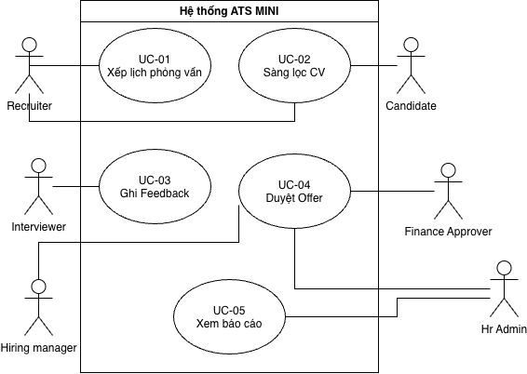

Danh mục use case
Danh mục chỉ gồm đúng năm use case có kịch bản chi tiết trong phạm vi báo cáo. Các thao tác kiểm tra lịch, gửi thông báo, xuất file và xử lý SLA được mô tả như bước xử lý hoặc dịch vụ hỗ trợ bên trong năm UC này, không tách thành use case mới.
Bảng 2.3 - Danh mục năm use case có kịch bản
Mã | Tên use case | Actor chính | BR ref
UC-01 | Xếp lịch phỏng vấn | Recruiter | BR-03, BR-05, BR-13, BR-19, BR-21, BR-22
UC-02 | Sàng lọc CV | Recruiter | BR-12, BR-19, BR-20, BR-21, BR-25
UC-03 | Ghi feedback phỏng vấn | Interviewer | BR-06, BR-14, BR-15, BR-19, BR-20, BR-21
UC-04 | Duyệt offer | HiringManager / HeadOfHR / FinanceApprover | BR-08, BR-16, BR-19, BR-21, BR-23
UC-05 | Xem báo cáo tuyển dụng | HRAdmin / HeadOfHR | BR-20, BR-21, BR-24, BR-25

Quan hệ luồng giữa năm use case
Bảng 2.4 - Điểm chuyển tiếp giữa các use case trong phạm vi
Nguồn | Điều kiện chuyển tiếp | Đích / mục đích
UC-02 | Application được quyết định SHORTLISTED | UC-01 nhận hồ sơ đủ điều kiện để xếp lịch.
UC-01 | Interview được xác nhận và hoàn tất | UC-03 nhận Interview và scorecard để ghi feedback.
UC-03 | Đủ feedback bắt buộc và kết luận tối thiểu HIRE | UC-04 nhận Offer đang chờ cấp có thẩm quyền duyệt.
UC-01 đến UC-04 | Dữ liệu nghiệp vụ đã được ghi nhận và đồng bộ read model | UC-05 tổng hợp KPI; không thay đổi trạng thái nghiệp vụ.

Đặc tả chi tiết năm use case trọng tâm
Mỗi đặc tả sử dụng cùng một bảng chín mục: Scenario, Actors, Pre-condition, Post-condition, Input, Main event, Output, Result và Exceptional. Input và Output là hai dòng độc lập; Main event mô tả tuần tự actor yêu cầu gì, hệ thống kiểm tra và xử lý dữ liệu ra sao, trạng thái nào thay đổi và phản hồi nào được trả về, không đi sâu mô tả bố cục hoặc thành phần UI.

UC-01 - Xếp lịch phỏng vấn
Tạo lịch cho vòng phỏng vấn kế tiếp, ngăn xung đột tài nguyên và thiết lập hạn xác nhận của ứng viên.
Diagram UC-01 - Use Case Diagram riêng cho UC-01 - Xếp lịch phỏng vấn
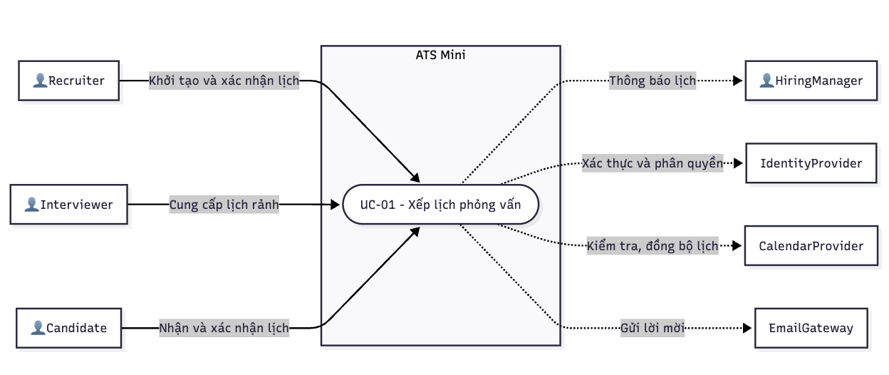
Bảng 2.10 - Đặc tả UC-01 - Xếp lịch phỏng vấn
Scenario | UC-01 - Xếp lịch phỏng vấn  Mục tiêu: Tạo lịch cho vòng phỏng vấn kế tiếp, ngăn xung đột tài nguyên và thiết lập hạn xác nhận của ứng viên.  Trigger: Recruiter chọn một Application đủ điều kiện và thực hiện chức năng Xếp lịch.
Actors | Actor chính: Chuyên viên tuyển dụng (Recruiter)  Actor phụ: Người phỏng vấn, Ứng viên, CalendarProvider, EmailGateway
Pre-condition | Application ở SHORTLISTED hoặc đã pass vòng trước; JD ở OPEN; vòng kế tiếp đã cấu hình; Recruiter phụ trách JD; interviewer được chọn còn active.
Post-condition | Interview và InterviewParticipant được tạo với status SCHEDULED; slot được giữ; hạn xác nhận được lưu; invitation/calendar event được gửi hoặc ghi nhận ở trạng thái chờ đồng bộ; AuditLog được tạo.
Input | - applicationId [Có] - Application cần xếp lịch. Nguồn: Pipeline.  - roundOrder [Có] - Vòng chưa hoàn tất có thứ tự nhỏ nhất. Nguồn: Hệ thống.  - interviewerIds [Có] - Danh sách 1-3 interviewer được phân công. Nguồn: Recruiter.  - scheduledAt [Có] - Thời điểm bắt đầu theo múi giờ hiển thị. Nguồn: Recruiter.  - durationMin [Có] - Thời lượng vòng phỏng vấn. Nguồn: Cấu hình/Recruiter.  - meetingLink/location [Có] - Thông tin phòng họp hoặc liên kết online. Nguồn: Recruiter.  - overrideReason [Theo điều kiện] - Bắt buộc khi override cảnh báo xung đột. Nguồn: Recruiter.
Main event | Quy trình thực hiện - phần 1/2  - Recruiter: Chọn Application đủ điều kiện trong pipeline của JD đang phụ trách và gửi yêu cầu xếp lịch cho vòng phỏng vấn tiếp theo.  - Hệ thống: Xác thực phiên làm việc; kiểm tra Recruiter còn active, có quyền xếp lịch và là người phụ trách JD gắn với Application.  - Hệ thống: Đọc lại phiên bản mới nhất của Application và JD; xác nhận JD đang OPEN, Application ở SHORTLISTED hoặc đã pass vòng trước và chưa có Interview active cho vòng kế tiếp.  - Hệ thống: Xác định vòng chưa hoàn tất có roundOrder nhỏ nhất; lấy cấu hình số interviewer, thời lượng, hình thức phỏng vấn và scorecard version của vòng đó.  - Hệ thống: Trả về thông tin ứng viên, vòng tiếp theo, yêu cầu bắt buộc và các giá trị mặc định để Recruiter lập đề xuất lịch.  - Hệ thống: Lấy danh sách interviewer đang active phù hợp với phòng ban hoặc kỹ năng của vòng; kèm vai trò có thể phân công và dữ liệu availability hiện có.  - Recruiter: Chọn từ một đến ba interviewer, xác định người phỏng vấn chính/phụ và gửi danh sách phân công dự kiến.  - Hệ thống: Kiểm tra số lượng interviewer theo cấu hình, loại bỏ phần tử trùng, xác nhận từng người còn active và thuộc phạm vi được phép phân công.  - Recruiter: Cung cấp thời điểm bắt đầu, thời lượng, hình thức online/offline, phòng họp hoặc meeting link và ghi chú cần gửi cho người tham gia.  - Hệ thống: Chuẩn hóa scheduledAt theo múi giờ hệ thống, tính thời điểm kết thúc, từ chối thời điểm trong quá khứ và xác lập confirmationDeadline sau 24 giờ.  - Recruiter: Gửi yêu cầu kiểm tra availability cho toàn bộ interviewer tại khoảng thời gian đã đề xuất.  - Hệ thống: Tạo khóa tạm theo interviewer và time slot; đồng thời truy vấn Interview active trong ATS và khoảng bận từ CalendarProvider của từng người.  - Hệ thống: So sánh khoảng đề xuất với các khoảng bận theo quy tắc overlap; nếu không xung đột thì đánh dấu slot khả dụng và duy trì khóa đến khi xác nhận hoặc hết hạn.  - Hệ thống: Trả về bản tổng hợp gồm ứng viên, vòng, interviewer, thời gian bắt đầu/kết thúc, địa điểm/link, hạn xác nhận và kết quả kiểm tra xung đột.  - Recruiter: Đối chiếu bản tổng hợp và gửi xác nhận cuối cùng để hệ thống tạo lịch phỏng vấn.  - Hệ thống: Trong thời gian giữ khóa, kiểm tra lại quyền, version của Application/JD và xung đột lịch để ngăn hai yêu cầu đồng thời đặt cùng một slot.  - Hệ thống: Trong một transaction, tạo Interview ở SCHEDULED, tạo InterviewParticipant, sinh token/hạn xác nhận, chuyển Application sang INTERVIEWING, ghi AuditLog và outbox event InterviewScheduled.  - Hệ thống: Đồng bộ calendar event, gửi invitation bằng template active cho Candidate và Interviewer, lưu delivery status, giải phóng khóa và trả về Interview ID cùng confirmationDeadline.
Output | - Interview ID, roundOrder, status SCHEDULED, scheduledAt và durationMin.  - Danh sách InterviewParticipant cùng vai trò primary/secondary.  - Confirmation deadline, calendar synchronization status và notification delivery status.  - AuditLog chứa actor, input, kết quả kiểm tra xung đột và lý do override nếu có.
Result | Lịch phỏng vấn hợp lệ được ghi nhận cho đúng vòng tiếp theo; Recruiter nhận mã Interview và trạng thái gửi lịch, còn Candidate và Interviewer nhận thông tin tham gia theo kênh đã cấu hình.  Business Rule ref: BR-03, BR-05, BR-13, BR-19, BR-22  Điểm kiểm soát: Kiểm tra xung đột phải chạy trong cùng vùng khóa với thao tác tạo Interview để tránh race condition giữa hai Recruiter.
Exceptional | A13.1 - Bước 13: Có xung đột: hiển thị interviewer bị trùng, khoảng bận và tối đa ba slot trống thay thế; Recruiter chọn lại. Kết quả: Quay lại bước 9 để đổi lịch rồi kiểm tra lại.  A13.2 - Bước 13: Không có slot phù hợp: người có quyền có thể override; overrideReason là bắt buộc và được audit. Kết quả: Tiếp tục bước 14 với cảnh báo override.  E12.1 - Bước 12: Không lấy được khóa hoặc slot vừa bị Recruiter khác giữ. Kết quả: Thông báo dữ liệu đã thay đổi; tải lại availability.  E18.1 - Bước 18: CalendarProvider lỗi: giữ Interview, đánh dấu CALENDAR_SYNC_PENDING và tạo retry job. Kết quả: Lịch nội bộ vẫn hợp lệ.  E18.2 - Bước 18: EmailGateway lỗi: lưu delivery attempt FAILED; không tính SLA thông báo đã đạt. Kết quả: Retry theo chính sách.  A18.1 - Sau bước 18: Sau 24 giờ Candidate chưa xác nhận gửi reminder; sau 48 giờ chuyển NEED_RESCHEDULE. Kết quả: Scheduled worker xử lý tự động và idempotent.  Bảo đảm tối thiểu: Không tạo lịch trùng hoặc bản ghi Interview dở dang; lỗi tích hợp được ghi nhận để retry; lock được giải phóng an toàn.

UC-02 - Sàng lọc CV
Đánh giá hồ sơ ứng viên theo yêu cầu JD và đưa Application sang SHORTLISTED hoặc REJECTED có lý do.
Diagram UC-02 - Use Case Diagram riêng cho UC-02 - Sàng lọc CV
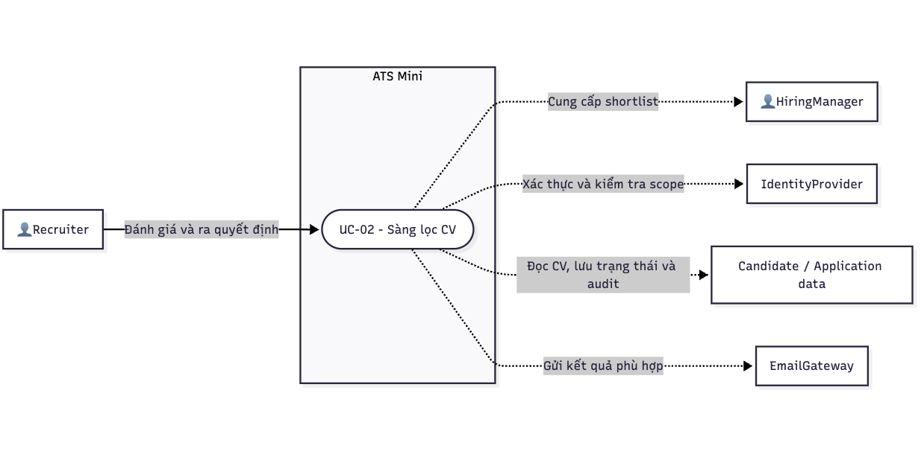
Bảng 2.11 - Đặc tả UC-02 - Sàng lọc CV
Scenario | UC-02 - Sàng lọc CV  Mục tiêu: Đánh giá hồ sơ ứng viên theo yêu cầu JD và đưa Application sang SHORTLISTED hoặc REJECTED có lý do.  Trigger: Recruiter yêu cầu xử lý danh sách Application ở NEW/SCREENING của một JD.
Actors | Actor chính: Chuyên viên tuyển dụng (Recruiter)  Actor phụ: Ứng viên, EmailGateway; module Match CV-JD nếu được bật
Pre-condition | CV đã được lưu; JD ở OPEN; Application ở NEW hoặc SCREENING; Recruiter phụ trách JD và có quyền xem CV.
Post-condition | Application chuyển SHORTLISTED hoặc REJECTED; rejectionReason được lưu khi reject; email kết quả được gửi/ghi nhận; timeline và AuditLog được cập nhật.
Input | - applicationId [Có] - Application đang được sàng lọc. Nguồn: Danh sách CV.  - screeningDecision [Có] - SHORTLIST hoặc REJECT. Nguồn: Recruiter.  - rejectionReason [Theo điều kiện] - Bắt buộc với quyết định REJECT. Nguồn: Recruiter.  - screeningNote [Không] - Ghi chú nội bộ hỗ trợ quyết định. Nguồn: Recruiter.  - addToTalentPool [Không] - Đánh dấu lưu ứng viên cho JD tương lai. Nguồn: Recruiter.  - matchScore [Không] - Thông tin tham khảo; không tự quyết định kết quả. Nguồn: Module F11.
Main event | Quy trình thực hiện - phần 1/2  - Recruiter: Chọn JD đang phụ trách và yêu cầu danh sách Application ở trạng thái NEW hoặc SCREENING cần được sàng lọc.  - Hệ thống: Xác thực Recruiter; kiểm tra tài khoản active, role, department scope và quyền sở hữu JD trước khi trả dữ liệu hồ sơ.  - Recruiter: Chọn một Application cụ thể và gửi yêu cầu lấy thông tin phục vụ đánh giá.  - Hệ thống: Đọc phiên bản mới nhất của Application; xác nhận JD còn OPEN, Application vẫn ở NEW/SCREENING và tệp CV gốc còn khả dụng.  - Hệ thống: Tổng hợp Candidate profile, CV, nguồn tuyển, timeline, yêu cầu JD, tiêu chí bắt buộc/ưu tiên và cảnh báo hồ sơ trùng hoặc vi phạm thời gian reapply.  - Hệ thống: Giới hạn dữ liệu trả về theo scope của Recruiter và ghi nhận sự kiện truy cập CV để phục vụ kiểm soát dữ liệu cá nhân.  - Hệ thống: Nếu module F11 được bật, lấy matchScore cùng explanation và đánh dấu đây là thông tin tham khảo, không phải quyết định tự động.  - Recruiter: Đối chiếu CV với từng tiêu chí bắt buộc của JD trước, sau đó đánh giá các tiêu chí ưu tiên như kinh nghiệm, kỹ năng, học vấn, ngoại ngữ và khả năng đáp ứng công việc.  - Recruiter: Ghi screeningNote nêu điểm phù hợp, nội dung cần xác minh hoặc căn cứ không phù hợp để quyết định có thể được truy vết.  - Recruiter: Gửi quyết định SHORTLIST hoặc REJECT; khi REJECT, cung cấp rejectionReason và tùy chọn addToTalentPool nếu ứng viên còn phù hợp với cơ hội khác.  - Hệ thống: Kiểm tra decision thuộc tập giá trị hợp lệ, bắt buộc có rejectionReason với REJECT và xác nhận các dữ liệu điều kiện đã được cung cấp đầy đủ.  - Hệ thống: Kiểm tra optimistic version và trạng thái Application lần cuối để bảo đảm hồ sơ chưa bị một phiên xử lý khác cập nhật.  - Hệ thống: Trong transaction, chuyển Application sang SHORTLISTED và tạo next action xếp lịch; hoặc chuyển sang REJECTED, lưu rejectedAt và rejectionReason tương ứng.  - Hệ thống: Nếu addToTalentPool được chọn, tạo mới hoặc cập nhật liên kết Candidate-TalentPool mà không làm thay đổi quyết định REJECT và lý do đã lưu trên Application.  - Hệ thống: Ghi timeline event và AuditLog gồm actor, trạng thái trước/sau, screeningNote, rejectionReason và matchScore đã được cung cấp cho Recruiter.  - Hệ thống: Phát domain event ScreeningCompleted và yêu cầu NotificationService chọn phiên bản template active tương ứng với kết quả SHORTLIST hoặc REJECT.  - Hệ thống: Gửi thông báo kết quả cho Candidate, lưu delivery attempt và tạo yêu cầu retry nếu EmailGateway không chấp nhận lần gửi đầu.  - Hệ thống: Trả về Application status mới, thời điểm cập nhật, delivery status và hành động tiếp theo; nếu SHORTLISTED thì cho phép bắt đầu UC-01 Xếp lịch phỏng vấn.
Output | - Application status mới: SHORTLISTED hoặc REJECTED.  - Rejection reason, screening note và talent-pool link nếu có.  - Timeline event, AuditLog và delivery status của email kết quả.  - Next action: UC-01 Xếp lịch nếu Application được shortlist.
Result | Hồ sơ được phân loại thành SHORTLISTED hoặc REJECTED bằng một quyết định có căn cứ; hệ thống lưu đủ lý do, lịch sử xử lý và trạng thái thông báo để tiếp tục pipeline hoặc kết thúc hồ sơ.  Business Rule ref: BR-12, BR-19, BR-20, BR-21, BR-25  Điểm kiểm soát: Match score chỉ hỗ trợ quyết định; quyền thay đổi trạng thái vẫn thuộc Recruiter và phải được ghi AuditLog.
Exceptional | A7.1 - Bước 7: Module match lỗi hoặc confidence thấp. Kết quả: Ẩn score; Recruiter sàng lọc thủ công.  E11.1 - Bước 11: Chọn REJECT nhưng thiếu rejectionReason. Kết quả: Không cho submit; đánh dấu trường cần bổ sung.  A14.1 - Bước 14: Candidate đã tồn tại trong talent pool. Kết quả: Giữ một bản ghi; bổ sung liên kết JD/note.  E12.1 - Bước 12: Application đã được người khác cập nhật. Kết quả: Không ghi đè; tải lại phiên bản mới.  E17.1 - Bước 17: Gửi email thất bại. Kết quả: Quyết định vẫn được lưu; tạo retry và cảnh báo delivery.  Bảo đảm tối thiểu: CV gốc và trạng thái trước thao tác được bảo toàn nếu validation hoặc cập nhật thất bại.

UC-03 - Ghi feedback phỏng vấn
Thu thập đánh giá có cấu trúc từ từng interviewer, tính tổng điểm và chuyển thông tin cho người ra quyết định.
Mã Mermaid UC-03 - Use Case Diagram riêng cho UC-03 - Ghi feedback phỏng vấn
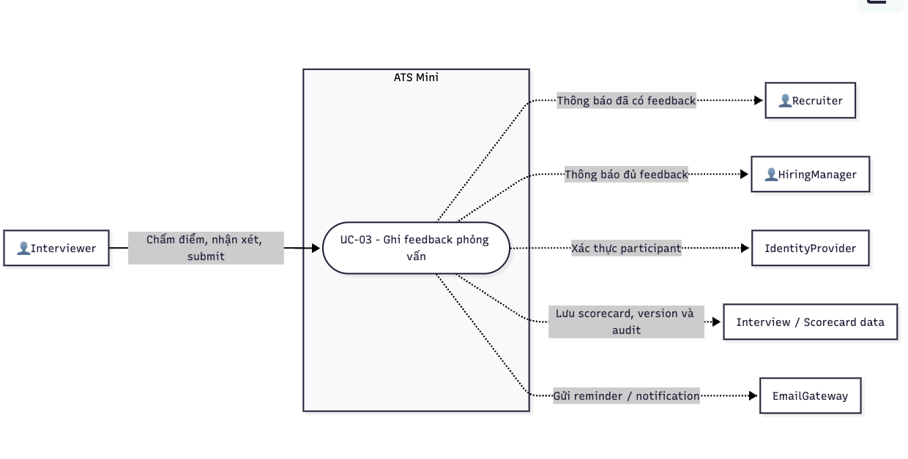
Bảng 2.12 - Đặc tả UC-03 - Ghi feedback phỏng vấn
Scenario | UC-03 - Ghi feedback phỏng vấn  Mục tiêu: Thu thập đánh giá có cấu trúc từ từng interviewer, tính tổng điểm và chuyển thông tin cho người ra quyết định.  Trigger: Interviewer chọn một Interview đã hoàn thành và yêu cầu ghi feedback.
Actors | Actor chính: Người phỏng vấn (Interviewer)  Actor phụ: Recruiter, HiringManager, NotificationService
Pre-condition | Interview ở COMPLETED; actor là InterviewParticipant; scorecard của vòng tồn tại; chưa có feedback đã khóa của actor cho Interview này.
Post-condition | Feedback và FeedbackCriterion được lưu; totalScore được tính; submittedAt/lockAt được thiết lập; Recruiter và HiringManager được thông báo; AuditLog/version được ghi.
Input | - interviewId [Có] - Interview cần đánh giá. Nguồn: Lịch được giao.  - criteria[].score [Có] - Điểm nguyên từ 1 đến 5 cho từng tiêu chí. Nguồn: Interviewer.  - criteria[].comment [Có] - Nhận xét bắt buộc cho tiêu chí bắt buộc. Nguồn: Interviewer.  - verdict [Có] - STRONG_HIRE, HIRE, NO_HIRE hoặc STRONG_NO_HIRE. Nguồn: Interviewer.  - overallComment [Không] - Nhận xét tổng hợp và rủi ro cần lưu ý. Nguồn: Interviewer.  - draftVersion [Có] - Phiên bản dùng kiểm soát concurrent update. Nguồn: Hệ thống.
Main event | - Interviewer: Yêu cầu danh sách các Interview đã hoàn thành mà mình được phân công nhưng chưa gửi feedback hợp lệ.  - Hệ thống: Xác thực tài khoản, kiểm tra actor còn active và chỉ truy xuất Interview có bản ghi InterviewParticipant tương ứng với actor.  - Interviewer: Chọn một Interview cần đánh giá và yêu cầu lấy scorecard của vòng phỏng vấn đó.  - Hệ thống: Xác nhận Interview ở COMPLETED, actor là participant, chưa tồn tại Feedback đã khóa của actor và xác định hạn submit theo SLA.  - Hệ thống: Lấy interview packet trong phạm vi được phép, thông tin vòng và snapshot ScorecardTemplate đã gắn tại thời điểm Interview được tạo.  - Hệ thống: Lấy bản nháp gần nhất của chính actor nếu có; trả về danh sách criteria, weight, thang điểm 1-5, yêu cầu comment, các giá trị verdict và draftVersion.  - Interviewer: Đối chiếu ghi chú và bằng chứng thu thập trong buổi phỏng vấn, sau đó cung cấp score cho từng tiêu chí theo thang điểm quy định.  - Interviewer: Cung cấp comment cho từng tiêu chí bắt buộc, nêu rõ căn cứ đánh giá, điểm mạnh, điểm hạn chế và rủi ro cần cân nhắc.  - Interviewer: Chọn verdict STRONG_HIRE, HIRE, NO_HIRE hoặc STRONG_NO_HIRE và bổ sung overallComment khi cần giải thích kết luận tổng thể.  - Interviewer: Có thể gửi yêu cầu lưu nháp kèm draftVersion; bản nháp chỉ thuộc actor, chưa được tính là feedback hoàn thành và chưa kích hoạt quyết định vòng.  - Interviewer: Sau khi rà soát toàn bộ đánh giá, gửi yêu cầu submit feedback chính thức.  - Hệ thống: Kiểm tra đủ criteria bắt buộc, score là số nguyên từ 1 đến 5, comment không rỗng, verdict hợp lệ và không có criterion bị gửi trùng.  - Hệ thống: Kiểm tra ràng buộc duy nhất Feedback(interviewId, interviewerId) và đối chiếu draftVersion để ngăn ghi đè giữa hai phiên làm việc.  - Hệ thống: Tính totalScore theo weight trong snapshot template và tạo dữ liệu kết quả nhất quán cho bước tổng hợp quyết định vòng.  - Hệ thống: Trong một transaction, lưu Feedback, FeedbackCriterion và version snapshot; đặt status SUBMITTED, submittedAt và lockAt bằng submittedAt cộng 24 giờ.  - Hệ thống: Ghi AuditLog, đếm số feedback bắt buộc đã nhận của vòng và phát FeedbackSubmitted hoặc RoundFeedbackCompleted theo kết quả kiểm tra.  - Hệ thống: Yêu cầu NotificationService thông báo Recruiter và HiringManager rằng feedback đã sẵn sàng; không tự động chuyển trạng thái pass/reject của Application.  - Hệ thống: Trả về Feedback ID, totalScore, verdict, submittedAt, lockAt và quyền chỉnh sửa còn lại trong cửa sổ 24 giờ.
Output | - Feedback ID, verdict, totalScore, submittedAt, lockAt và trạng thái khóa.  - Danh sách FeedbackCriterion có score/comment và snapshot template.  - Notification cho Recruiter/HiringManager và SLA completion event.  - Audit/version history phục vụ truy vết chỉnh sửa trong 24 giờ.
Result | Một feedback có cấu trúc và có phiên bản được ghi nhận cho đúng Interview/Interviewer; tổng điểm và verdict sẵn sàng cho bước quyết định vòng nhưng không tự động làm thay đổi kết quả Application.  Business Rule ref: BR-06, BR-14, BR-15, BR-19, BR-20, BR-21  Điểm kiểm soát: Scorecard phải gắn với phiên bản template tại thời điểm Interview được tạo; thay đổi template sau đó không làm biến đổi feedback lịch sử.
Exceptional | A10.1 - Bước 10: Interviewer lưu nháp và kết thúc thao tác thay vì submit. Kết quả: Feedback ở DRAFT; chưa tính hoàn thành SLA.  E12.1 - Bước 12: Thiếu comment hoặc score ngoài 1-5. Kết quả: Không submit; hiển thị lỗi theo tiêu chí.  A15.1 - Sau bước 15: Interviewer chỉnh sửa trong 24 giờ. Kết quả: Tạo version mới và giữ lịch sử.  E15.1 - Sau bước 15: Yêu cầu sửa sau lockAt. Kết quả: Từ chối; chỉ HRAdmin có quy trình mở khóa có audit.  A18.1 - Theo thời gian: Sau 48 giờ chưa submit gửi reminder; sau 72 giờ escalate. Kết quả: Scheduled worker xử lý idempotent.  E13.1 - Bước 13: Feedback đã được submit từ phiên làm việc khác. Kết quả: Không ghi đè; tải version mới nhất.  Bảo đảm tối thiểu: Feedback nháp không bị mất; bản submit trước không bị ghi đè ngoài cửa sổ cho phép.

UC-04 - Duyệt offer
Ghi nhận quyết định của đúng cấp phê duyệt, điều phối approval chain theo salary band và phát hành offer sau khi đủ cấp.
Diagram UC-04 - Use Case Diagram riêng cho UC-04 - Duyệt offer
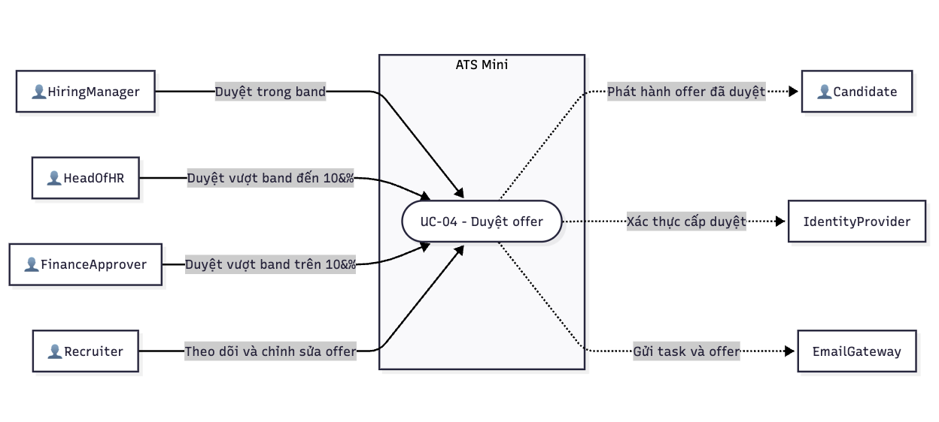
Bảng 2.13 - Đặc tả UC-04 - Duyệt offer
Scenario | UC-04 - Duyệt offer  Mục tiêu: Ghi nhận quyết định của đúng cấp phê duyệt, điều phối approval chain theo salary band và phát hành offer sau khi đủ cấp.  Trigger: Offer chuyển PENDING_APPROVAL tại cấp của actor hoặc actor chọn tác vụ duyệt được giao.
Actors | Actor chính: Người duyệt offer (OfferApprover): HiringManager, HeadOfHR hoặc FinanceApprover  Actor phụ: Recruiter, Candidate, NotificationService
Pre-condition | Offer ở PENDING_APPROVAL; approval chain đã được tạo; actor là current approver và còn active; candidate đã pass tất cả vòng bắt buộc; offer version chưa thay đổi.
Post-condition | Quyết định được lưu trong OfferApproval; offer chuyển sang cấp kế tiếp hoặc OFFER_APPROVED; nếu đủ cấp, bản offer được phát hành và Application chuyển OFFER_SENT sau khi tạo delivery attempt.
Input | - offerId [Có] - Offer cần quyết định. Nguồn: Approval inbox.  - offerVersion [Có] - Phiên bản chống duyệt dữ liệu đã thay đổi. Nguồn: Hệ thống.  - decision [Có] - APPROVE, REJECT hoặc REQUEST_CHANGE. Nguồn: Approver.  - comment [Theo điều kiện] - Bắt buộc với REJECT/REQUEST_CHANGE. Nguồn: Approver.  - salaryBand [Có] - Min/max band tại thời điểm tạo offer. Nguồn: JD.  - approvalContext [Có] - Salary variance, chain, lịch sử quyết định và deadline. Nguồn: Hệ thống.
Main event | Quy trình thực hiện - phần 1/2  - Approver: Chọn một approval task đang được phân công cho mình và gửi yêu cầu lấy hồ sơ Offer cần quyết định.  - Hệ thống: Xác thực actor, kiểm tra tài khoản active, role Approver và department scope áp dụng cho JD của Offer.  - Hệ thống: Tải Offer cùng offerVersion, Candidate/Application summary, kết quả các vòng, JD salaryBand snapshot và toàn bộ approval history được phép xem.  - Hệ thống: Xác nhận Offer ở PENDING_APPROVAL, actor là approver tại currentApprovalLevel và tất cả vòng bắt buộc của Candidate đã pass.  - Hệ thống: Tính salary variance so với band snapshot và xác định approval chain theo BR-08: HiringManager; thêm HeadOfHR nếu vượt band không quá 10%; thêm FinanceApprover nếu vượt trên 10%.  - Hệ thống: Trả về salary, min/max band, tỷ lệ vượt band, benefits, startDate, offer deadline, lý do đề xuất, approval chain và các quyết định trước để actor đối chiếu.  - Approver: Đối chiếu thông tin với nhu cầu tuyển, ngân sách và chính sách; nhập comment nội bộ nếu cần.  - Approver: Gửi decision APPROVE cùng comment và offerVersion đang được xem để xác nhận quyết định tại cấp hiện tại.  - Hệ thống: Kiểm tra lại currentApprovalLevel, offerVersion, trạng thái và idempotency key ngay trước khi ghi dữ liệu.  - Hệ thống: Trong một transaction, tạo OfferApproval với approverId, level, decision = APPROVED, comment và decidedAt.  - Hệ thống: Ghi AuditLog gồm dữ liệu trước/sau, salary variance, chain snapshot và phiên bản Offer đã được duyệt.  - Hệ thống: Kiểm tra chain để xác định còn cấp duyệt tiếp theo hay actor hiện tại là cấp cuối.  - Hệ thống: Nếu còn cấp duyệt, tăng currentApprovalLevel, giữ Offer ở PENDING_APPROVAL và tạo approval task cho approver kế tiếp.  - Hệ thống: Gửi thông báo cho approver kế tiếp và Recruiter; trả về kết quả đã duyệt ở cấp hiện tại và trạng thái đang chờ cấp tiếp theo.  - Hệ thống: Nếu đã đủ tất cả cấp, chuyển Offer sang OFFER_APPROVED và đóng băng offerVersion dùng để phát hành.  - Hệ thống: Tạo tài liệu hoặc secure link cho Candidate, gắn deadline không vượt quá bảy ngày làm việc và phát OfferApproved event.  - Hệ thống: NotificationService chọn template active, gửi offer cho Candidate; khi gateway chấp nhận delivery attempt thì cập nhật Application sang OFFER_SENT.  - Hệ thống: Thông báo Recruiter, lưu delivery status và trả về approval history, Offer status, deadline cùng hành động theo dõi phản hồi tiếp theo.
Output | - OfferApproval record và approval history đã cập nhật.  - Offer status: PENDING_APPROVAL ở cấp tiếp theo, OFFER_APPROVED hoặc OFFER_REJECTED_INTERNALLY/DRAFT.  - Frozen offer version, candidate delivery status và deadline nếu đã phát hành.  - Notification cho approver kế tiếp, Recruiter và Candidate theo kết quả.
Result | Quyết định của cấp duyệt hiện tại được ghi nhận đúng offerVersion; Offer tiếp tục sang cấp kế tiếp, quay về chỉnh sửa, bị từ chối hoặc được phê duyệt đầy đủ và phát hành cho Candidate.  Business Rule ref: BR-08, BR-16, BR-19, BR-21, BR-23  Điểm kiểm soát: Approval chain phải được tạo từ salary band snapshot; mọi thay đổi nội dung offer sau REQUEST_CHANGE tạo version mới và vô hiệu các approval cũ.
Exceptional | A8.1 - Bước 8: Approver chọn REQUEST_CHANGE và nhập comment. Kết quả: Offer về DRAFT; Recruiter sửa; chain bắt đầu lại từ cấp 1.  A8.2 - Bước 8: Approver chọn REJECT và nhập lý do. Kết quả: Offer thành OFFER_REJECTED_INTERNALLY.  E4.1 - Bước 4: Actor không còn là current approver hoặc đã bị deactivate. Kết quả: Từ chối thao tác; HRAdmin phải reassign.  E9.1 - Bước 9: OfferVersion đã thay đổi sau khi actor nhận dữ liệu Offer. Kết quả: Không ghi quyết định; tải phiên bản mới.  E17.1 - Bước 17: Gửi offer thất bại. Kết quả: Giữ OFFER_APPROVED; đánh dấu SEND_PENDING/FAILED và retry.  A17.1 - Sau bước 17: Candidate gửi counter-offer. Kết quả: Chuyển sang quy trình đàm phán ngoài phạm vi UC-04; offer mới phải duyệt lại.  Bảo đảm tối thiểu: Không thay đổi offer nếu actor không hợp lệ hoặc version đã cũ; mọi lần xem/quyết định quan trọng được audit.

UC-05 - Xem báo cáo tuyển dụng
Cung cấp dashboard tổng hợp có định nghĩa chỉ số nhất quán để đánh giá funnel, tốc độ tuyển, nguồn tuyển và SLA.
Diagram UC-05 - Use Case Diagram riêng cho UC-05 - Xem báo cáo tuyển dụng
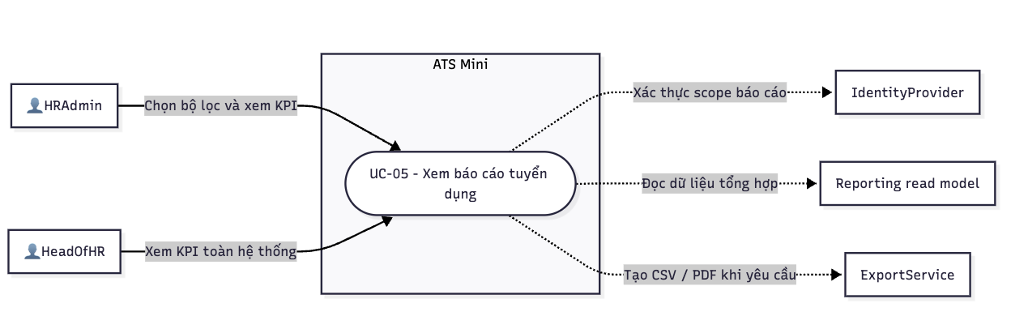
Bảng 2.14 - Đặc tả UC-05 - Xem báo cáo tuyển dụng
Scenario | UC-05 - Xem báo cáo tuyển dụng  Mục tiêu: Cung cấp dashboard tổng hợp có định nghĩa chỉ số nhất quán để đánh giá funnel, tốc độ tuyển, nguồn tuyển và SLA.  Trigger: Actor yêu cầu xem báo cáo hoặc gửi lại một bộ lọc mới.
Actors | Actor chính: Quản trị HR (HRAdmin), Trưởng bộ phận Nhân sự (HeadOfHR)  Actor phụ: ReportingService; ExportService
Pre-condition | Actor đã xác thực, còn active và có quyền REPORT_VIEW; ReportingService khả dụng. Không yêu cầu phải có dữ liệu đủ 30 ngày.
Post-condition | Dashboard hiển thị dữ liệu tổng hợp theo bộ lọc và timestamp; không thay đổi dữ liệu giao dịch. Nếu export, file được tạo cùng bộ lọc/định nghĩa chỉ số.
Input | - dateFrom/dateTo [Có] - Khoảng thời gian báo cáo. Nguồn: Actor.  - departmentIds [Không] - Phòng ban trong phạm vi được phép. Nguồn: Actor.  - jdIds [Không] - Một hoặc nhiều JD. Nguồn: Actor.  - sources [Không] - Nguồn tuyển cần so sánh. Nguồn: Actor.  - metricGranularity / exportFormat [Không] - Ngày/tuần/tháng; khi yêu cầu xuất file thì chọn CSV hoặc PDF. Nguồn: Actor.
Main event | Quy trình thực hiện - phần 1/2  - Actor: Gửi yêu cầu truy cập báo cáo tuyển dụng của ATS.  - Hệ thống: Xác thực tài khoản active và quyền REPORT_VIEW; từ chối ngay nếu actor không có quyền xem báo cáo.  - Hệ thống: Xác định department scope, JD scope và các dimension dữ liệu actor được phép truy cập theo role.  - Hệ thống: Khởi tạo bộ lọc mặc định gồm khoảng thời gian gần nhất, toàn bộ phòng ban/JD trong scope và granularity phù hợp; trả về các giá trị actor có thể sử dụng.  - Actor: Cung cấp dateFrom/dateTo, phòng ban, JD, source và granularity ngày/tuần/tháng theo phạm vi cần phân tích.  - Hệ thống: Kiểm tra dateFrom không lớn hơn dateTo, khoảng ngày không vượt giới hạn và mọi giá trị lọc đều có định dạng hợp lệ.  - Hệ thống: Giao bộ lọc được chọn với scope của actor; loại bỏ hoặc cảnh báo các department/JD nằm ngoài quyền truy cập.  - Hệ thống: Chuẩn hóa múi giờ, khoảng thời gian inclusive/exclusive và tạo canonical filter/hash để truy vấn nhất quán hoặc dùng cache.  - ReportingService: Đọc dữ liệu từ reporting read model theo canonical filter; không chạy truy vấn tổng hợp nặng trực tiếp trên transactional database.  - ReportingService: Tính funnel Applied-Screening-Interview-Offer-Hired và conversion rate giữa các stage từ trạng thái/timestamp chuẩn hóa.  - ReportingService: Tính time-to-hire từ appliedAt đến acceptedAt và time-to-fill từ JD.openedAt đến acceptedAt theo BR-24.  - ReportingService: Tính source effectiveness theo số hồ sơ, số hire, conversion rate và thời gian xử lý của từng nguồn.  - ReportingService: Tính SLA compliance theo dueAt và delivery status; chỉ ghi nhận đạt khi điều kiện của BR-25 được thỏa mãn.  - Hệ thống: Tập hợp KPI, chuỗi dữ liệu biểu đồ, bảng chi tiết, metric definition, canonical filter và dataFreshness timestamp thành kết quả báo cáo.  - Actor: Đọc kết quả tổng hợp; nếu cần phân tích sâu, gửi yêu cầu drill-down theo một KPI, stage hoặc source với cùng bộ lọc.  - Hệ thống: Khi drill-down, tải danh sách bản ghi đã giới hạn theo cùng filter/scope; không hiển thị CV hoặc PII ngoài quyền.  - Actor: Nếu cần lưu hoặc chia sẻ kết quả, gửi yêu cầu export theo định dạng CSV/PDF kèm canonical filter đã chốt.  - Hệ thống: Nếu có yêu cầu export, gọi ExportService, ghi AuditLog và trả trạng thái tạo file; nếu không, kết thúc UC sau khi trả bộ dữ liệu báo cáo chỉ đọc.
Output | - Funnel Applied - Screening - Interview - Offer - Hired và conversion rate từng stage.  - Time-to-hire, time-to-fill, source effectiveness và SLA compliance theo định nghĩa BR-24/BR-25.  - Bộ lọc đã áp dụng, timestamp dữ liệu và cảnh báo độ trễ nếu có.  - File CSV/PDF khi ExportService hoàn thành; AuditLog cho hành động export.
Result | Actor nhận bộ chỉ số tuyển dụng nhất quán trong đúng phạm vi được phép, có thể truy vết bộ lọc và độ mới dữ liệu; việc xem báo cáo không làm thay đổi dữ liệu nghiệp vụ.  Business Rule ref: BR-20, BR-21, BR-24, BR-25  Điểm kiểm soát: Metric phải được tính từ timestamp chuẩn hóa; báo cáo chỉ đọc read model và không truy vấn nặng trực tiếp lên transactional path trong giờ cao điểm.
Exceptional | A9.1 - Bước 9: Không có dữ liệu phù hợp. Kết quả: Hiển thị empty state và giữ bộ lọc; không coi là lỗi.  E6.1 - Bước 6: dateFrom lớn hơn dateTo hoặc vượt giới hạn cho phép. Kết quả: Hiển thị lỗi; không gửi truy vấn.  A14.1 - Bước 14: Read model chậm hơn dữ liệu nguồn. Kết quả: Hiển thị dataFreshness và cảnh báo độ trễ.  E9.1 - Bước 9: ReportingService không khả dụng. Kết quả: Hiển thị thông báo tạm thời; core workflow không bị ảnh hưởng.  E18.1 - Bước 18: Export service lỗi. Kết quả: Dashboard vẫn hiển thị; cho phép thử lại.  Bảo đảm tối thiểu: Không hiển thị dữ liệu ngoài scope; lỗi truy vấn không làm ảnh hưởng transactional database.

Business Rules và khả năng truy vết
Bảng chỉ giữ các Business Rule trực tiếp được sử dụng trong UC-01 đến UC-05. UC reference vì vậy không chứa mã use case ngoài phạm vi năm kịch bản đã đặc tả.
Bảng 2.15a - Business Rule trong phạm vi UC-01 đến UC-05 - phần 1
Mã | Nội dung rule | UC reference
BR-03 | Một interviewer không có hai Interview trùng nhau, kể cả trùng một phút. | UC-01
BR-05 | Candidate có 24 giờ để xác nhận; quá 24 giờ gửi reminder; quá 48 giờ chuyển NEED_RESCHEDULE. | UC-01
BR-06 | Feedback phải submit trong 48 giờ sau Interview; quá 72 giờ chưa có thì escalate HiringManager. | UC-03
BR-08 | Trong band: HiringManager duyệt; vượt <=10%: thêm HeadOfHR; vượt >10%: thêm FinanceApprover. | UC-04
BR-12 | Mọi email ra ngoài dùng phiên bản template active đã được HRAdmin duyệt. | UC-02
BR-13 | Override lịch trùng chỉ dành cho người có quyền; bắt buộc lý do và AuditLog. | UC-01
BR-14 | Mỗi interviewer có một Feedback/Interview; sửa trong 24 giờ; sau đó khóa và lưu version. | UC-03
BR-15 | Mọi tiêu chí scorecard bắt buộc có score 1-5 và comment trước khi submit. | UC-03
Bảng 2.15b - Business Rule trong phạm vi UC-01 đến UC-05 - phần 2
Mã | Nội dung rule | UC reference
BR-16 | REQUEST_CHANGE đưa offer về DRAFT; sau chỉnh sửa approval chain bắt đầu lại từ cấp một. | UC-04
BR-19 | Mọi chuyển trạng thái đúng state machine và ghi AuditLog; job tự động phải idempotent. | UC-01, UC-02, UC-03, UC-04
BR-20 | CV đầy đủ chỉ cho Recruiter/HiringManager của JD; interviewer xem packet được giao; báo cáo tuân thủ scope. | UC-02, UC-03, UC-05
BR-21 | Chỉ user active, đúng role và department scope được thực hiện chức năng nội bộ. | UC-01, UC-02, UC-03, UC-04, UC-05
BR-22 | Interview chỉ được xếp cho vòng chưa hoàn tất có roundOrder nhỏ nhất. | UC-01
BR-23 | Chỉ duyệt/phát hành offer khi tất cả vòng bắt buộc đã pass và kết luận tổng hợp tối thiểu HIRE. | UC-04
BR-24 | Time-to-hire tính từ appliedAt đến acceptedAt; time-to-fill từ openedAt của JD đến acceptedAt. | UC-05
BR-25 | Mỗi stage có SLA; compliance chỉ đạt khi thông báo ra ngoài gửi thành công trước dueAt. | UC-02, UC-05

CHƯƠNG 3

PHÂN TÍCH HÀNH VI
Mô hình hành vi làm rõ luồng end-to-end, vòng đời Application và ba tương tác phức tạp. Mỗi sơ đồ được cung cấp dưới dạng mã Mermaid để có thể sao chép, hiệu chỉnh và tự render.

Activity Diagram toàn bộ quy trình
Mã Mermaid 3.1 - Activity Diagram từ nộp hồ sơ đến onboard
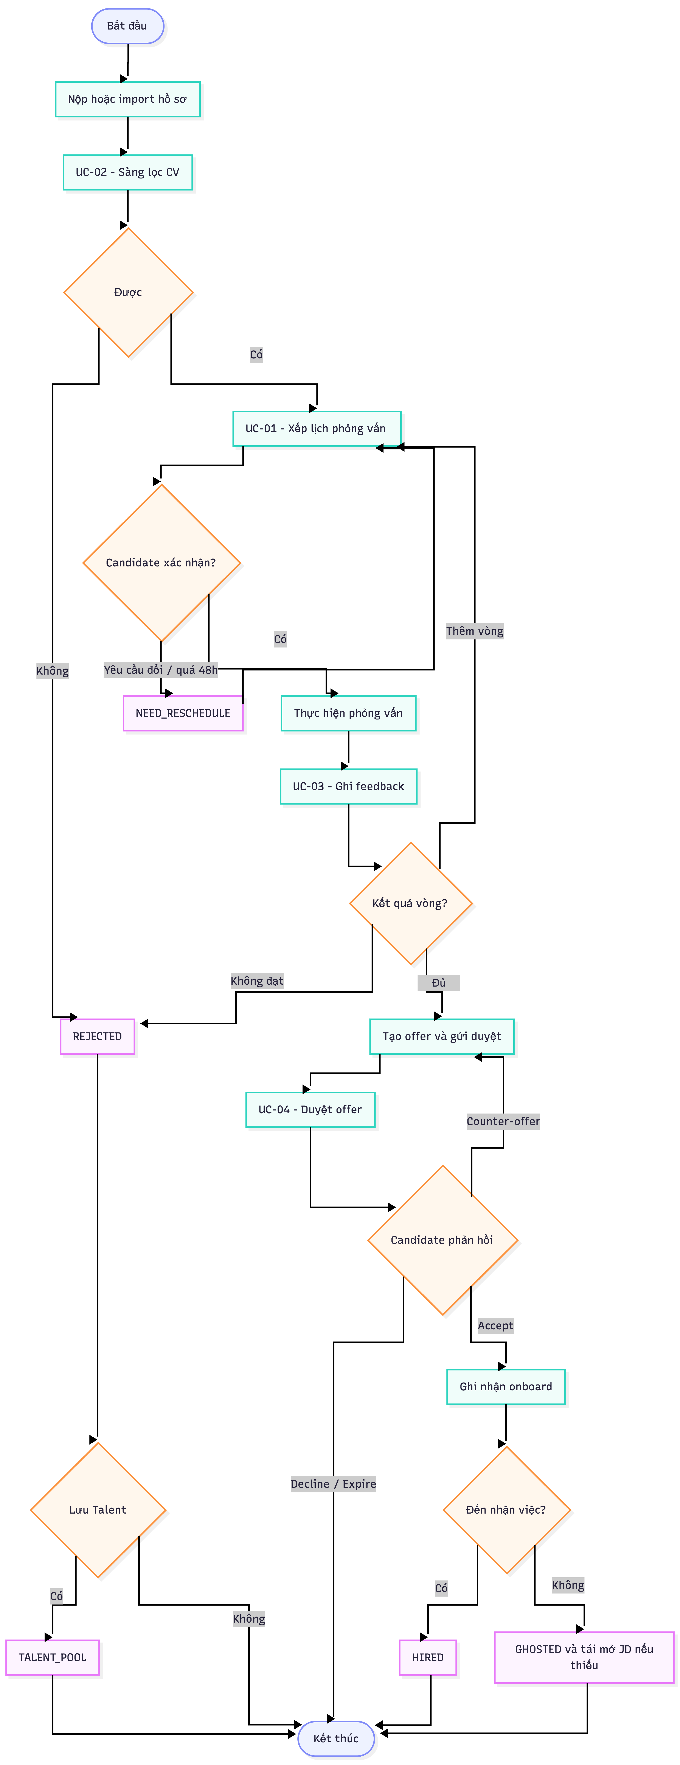
Decision node tách các kết quả shortlist, pass vòng và accept offer. Nhánh reject có thể liên kết talent pool; nhánh phỏng vấn có thể lặp qua NEED_RESCHEDULE hoặc nhiều roundOrder.

State Machine của Application
Mã Mermaid 3.2 - State Machine chuẩn hóa của Application

Sequence Diagram
Ba sequence tập trung vào tương tác dịch vụ, return message và các điểm có alt/loop trong triển khai.
Mã Mermaid 3.3 - SEQ-01 - Xếp lịch có kiểm tra xung đột

Mã Mermaid 3.4 - SEQ-02 - Duyệt offer nhiều cấp
Mã Mermaid 3.5 - SEQ-03 - Nhắc SLA feedback trễ hạn

Điểm đồng bộ giữa UC, state và sequence
Bảng 3.1 - Ma trận đồng bộ mô hình hành vi
Use case | State bị tác động | Sequence/Activity | Điểm kiểm tra
UC-01 | SHORTLISTED -> INTERVIEWING / NEED_RESCHEDULE | SEQ-01, ACT-01 | Lock lịch, delivery, confirmation deadline
UC-02 | NEW/SCREENING -> SHORTLISTED/REJECTED | ACT-01 | Reject reason, talent pool, audit
UC-03 | Không trực tiếp đổi Application; tạo Feedback | SEQ-03 | 48h reminder, 72h escalation, version lock
UC-04 | OFFER_PENDING -> OFFER_APPROVED -> OFFER_SENT | SEQ-02, ACT-02 | Approval level, offerVersion, retry send
UC-05 | Read-only | Không bắt buộc sequence riêng | Metric definition, scope, freshness
CHƯƠNG 4

PHÂN TÍCH CẤU TRÚC
Domain model tổ chức dữ liệu theo ba cụm: cấu hình tuyển dụng, vận hành ứng viên/phỏng vấn và offer/audit. Entity name dùng PascalCase; database table/column dùng snake_case.
Mã Mermaid 4.1 - Domain Model trọng tâm của ATS mini
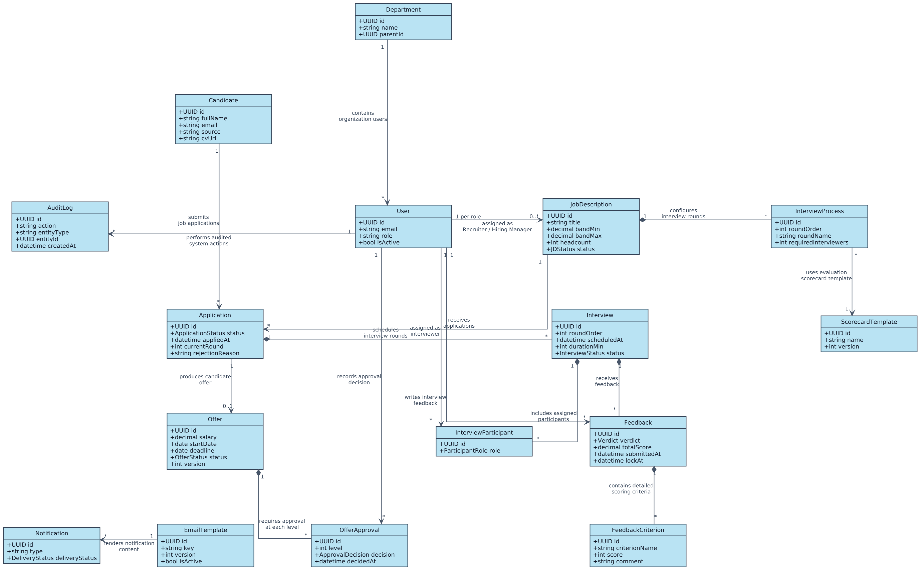

Danh mục entity
Bảng 4.1 - Entity và thuộc tính then chốt
Entity | Thuộc tính chính | Vai trò
User | id, email, name, role, departmentId, isActive | Người dùng nội bộ và role.
Department | id, name, parentId | Cây phòng ban và scope.
JobDescription | id, title, bandMin/max, recruiterId, hiringManagerId, status, headcount | Nhu cầu tuyển dụng.
InterviewProcess | id, jdId, roundOrder, roundName, requiredInterviewers, scorecardTemplateId | Cấu hình vòng phỏng vấn.
ScorecardTemplate | id, name, criteria[], version | Mẫu tiêu chí chấm điểm.
Candidate | id, fullName, email, phone, source, cvUrl, parsedProfile | Hồ sơ gốc của ứng viên.
Application | id, candidateId, jdId, status, appliedAt, currentRound, rejectionReason | Một lần Candidate ứng tuyển một JD.
Interview | id, applicationId, roundOrder, scheduledAt, durationMin, status | Một buổi phỏng vấn.
InterviewParticipant | id, interviewId, interviewerId, role | Bảng trung gian Interview-User.
Feedback | id, interviewId, interviewerId, verdict, totalScore, submittedAt, lockAt | Đánh giá của một interviewer.
FeedbackCriterion | id, feedbackId, criterionName, score, comment | Chi tiết scorecard.
Offer | id, applicationId, salary, bandSnapshot, startDate, deadline, status, version | Đề nghị tuyển dụng.
OfferApproval | id, offerId, approverId, level, decision, comment, decidedAt | Quyết định theo cấp.
EmailTemplate | id, key, locale, subject, body, variables, version, isActive | Template được duyệt.
AuditLog | id, actorId, action, entityType, entityId, payload, createdAt | Truy vết thay đổi.
Notification | id, recipientId, type, payload, deliveryStatus, createdAt | Thông báo nội bộ/ra ngoài.

Ràng buộc dữ liệu và chỉ mục
- Unique Application(candidateId, jdId, activeAttempt) theo chính sách reapply; kiểm tra BR-04 ở service layer.
- Unique Feedback(interviewId, interviewerId) để bảo đảm một feedback trên một participant.
- Unique InterviewParticipant(interviewId, interviewerId).
- Index InterviewParticipant(interviewerId), Interview(scheduledAt, durationMin, status) phục vụ conflict query.
- Index Application(jdId, status, appliedAt) phục vụ kanban và báo cáo funnel.
- Index Offer(status, deadline) và Feedback(submittedAt, lockAt) phục vụ scheduled job.
- AuditLog được append-only; payload lưu before/after hoặc event metadata cần thiết.
- CV file nằm ở object storage; database chỉ lưu URL, checksum, version và access metadata.

Đồng bộ naming convention
Bảng 4.2 - Ánh xạ class và database
Khái niệm | Class/attribute | DB table/column | Enum
Người tham gia phỏng vấn | InterviewParticipant.interviewerId | interview_participant.interviewer_id | PRIMARY / SECONDARY
Thời điểm phỏng vấn | Interview.scheduledAt | interview.scheduled_at | SCHEDULED / COMPLETED
Trạng thái hồ sơ | Application.status | application.status | OFFER_PENDING / ACCEPTED / HIRED
Cấp duyệt offer | Offer.currentApprovalLevel | offer.current_approval_level | PENDING / APPROVED / REJECTED

CHƯƠNG 5

THIẾT KẾ KIẾN TRÚC VÀ GIAO DIỆN
Kiến trúc được lựa chọn theo hướng modular monolith: triển khai đơn giản cho quy mô bài toán nhưng vẫn tách ranh giới module, read model và external adapter để có thể mở rộng.
Mã Mermaid 5.1 - Kiến trúc logic đề xuất
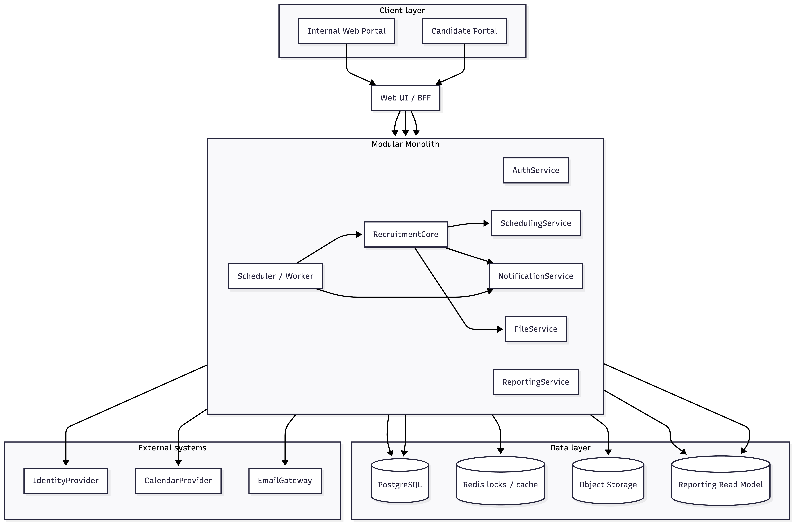

Trách nhiệm component
Bảng 5.1 - Component và trách nhiệm
Component | Trách nhiệm
WebUI / BFF | Hiển thị portal nội bộ/candidate, chuẩn hóa API cho client.
AuthService | SSO/OAuth, candidate token, session, RBAC và scope.
RecruitmentCore | JD, Candidate, Application, Interview, Feedback, Offer và state transition.
SchedulingService | Conflict detection, lock slot, calendar adapter và reschedule.
NotificationService | Template version, outbox, email delivery, reminder và escalation.
ReportingService | Read model, metric definitions, dashboard và export.
FileService | Upload/download CV, antivirus hook, version và signed access.
Scheduler/Worker | Job idempotent cho SLA, expire offer, auto-close/reopen JD.

Non-functional requirements
Bảng 5.2 - NFR và tiêu chí kiểm chứng
Mã | Nhóm | Yêu cầu định lượng/kiểm soát | Cách kiểm chứng
NFR-01 | Hiệu năng danh sách | <=2 giây với <=500 record; filter/sort <=1 giây. | Test tải API/UI với dữ liệu mẫu.
NFR-02 | Đồng thời | Không tạo lịch trùng khi hai Recruiter đặt cùng slot. | Concurrency test với distributed lock.
NFR-03 | Khả dụng | >=99% trong giờ hành chính; bảo trì báo trước 24 giờ. | Theo dõi uptime và lịch bảo trì.
NFR-04 | Xác thực/phân quyền | SSO nội bộ, RBAC theo role và department scope. | Access-control test theo ma trận quyền.
NFR-05 | Quyền riêng tư | CV chỉ hiển thị đúng ownership/scope theo BR-20. | Negative authorization test.
NFR-06 | Audit | Mọi thay đổi status và quyết định quan trọng có actor/time/payload. | Đối chiếu domain event với AuditLog.
NFR-07 | Sao lưu | Backup DB hằng ngày, giữ 30 ngày; blob có versioning. | Restore drill và checksum.
NFR-08 | Mở rộng | Đáp ứng <=50 JD mở và <=200 ứng viên/JD; module hóa để scale reporting/worker. | Load test theo assumption.
NFR-09 | Đa ngôn ngữ | UI và template email hỗ trợ Việt/Anh. | Locale test và template coverage.
NFR-10 | Tách tải báo cáo | Truy vấn chart không chặn transactional path. | Read replica/read model benchmark.
NFR-11 | Tính tin cậy job | Scheduled job idempotent; retry không gửi trùng thông báo. | Replay test với idempotency key.
NFR-12 | Bảo mật file | CV có kiểm soát truy cập, version, checksum và URL có thời hạn. | File access and expiration test.

Giao diện chính
Bảng 5.3 - Màn hình, actor và UC phục vụ
Màn hình | Actor | Nội dung chính | UC
Dashboard Recruiter | Recruiter | Pipeline, lịch và task SLA trong phạm vi phụ trách | UC-01, UC-02
Candidate Screening | Recruiter | CV, tiêu chí đánh giá, quyết định shortlist/reject | UC-02
Schedule Interview | Recruiter | Interviewer, slot, conflict warning và override reason | UC-01
Scorecard | Interviewer | Tiêu chí 1-5, comment, verdict, draft/submit | UC-03
Offer Approval Inbox | OfferApprover | Band variance, chain, approve/reject/request change | UC-04
Reports | HRAdmin, HeadOfHR | Funnel, time-to-hire, source, SLA và export | UC-05

Kiểm soát bảo mật và vận hành
- Áp dụng deny-by-default; quyền được kiểm tra tại API và service, không chỉ ẩn nút trên UI.
- Dữ liệu CV dùng signed URL ngắn hạn; mọi lượt tải file quan trọng được audit.
- Outbox pattern tách transaction nghiệp vụ khỏi email/calendar; retry có idempotency key.
- Optimistic locking bằng version cho Application, Feedback và Offer để tránh ghi đè.
- Read model báo cáo chỉ chứa dimension cần thiết và tuân thủ phạm vi truy cập tổng hợp.

CHƯƠNG 6

DEMO VÀ KẾT LUẬN
Kịch bản demo bám năm use case trọng tâm để chứng minh tính liên tục của dữ liệu, rule và state transition thay vì chỉ trình diễn từng màn hình rời rạc.

Kịch bản demo đề xuất
Bảng 6.1 - Kịch bản demo end-to-end
Bước | UC trọng tâm | Kết quả cần chứng minh
1 | Sàng lọc CV | Recruiter mở Application NEW, shortlist ứng viên; hệ thống ghi AuditLog và tạo next action.
2 | Xếp lịch | Chọn hai interviewer; cố tình chọn slot trùng để hiển thị conflict, sau đó chọn slot hợp lệ.
3 | Feedback | Interviewer hoàn thành scorecard, submit và xem lockAt; HiringManager nhận thông báo.
4 | Duyệt offer | Tạo offer vượt band 8%; HiringManager và HeadOfHR duyệt; Candidate nhận link offer.
5 | Báo cáo | Xem funnel, time-to-hire, source và SLA theo cùng dữ liệu; export CSV/PDF.

Tiêu chí nghiệm thu
- Mỗi UC chính đi qua basic flow và ít nhất một alternative/exception.
- Mọi state transition xuất hiện đúng trong state machine và AuditLog.
- Business Rule được kiểm chứng bằng dữ liệu demo, đặc biệt BR-03, BR-05, BR-08, BR-14 và BR-24.
- Actor không có quyền bị từ chối dù gọi trực tiếp API.
- Lỗi email/calendar không làm mất dữ liệu nghiệp vụ và có cơ chế retry.
- Báo cáo hiển thị định nghĩa metric và data freshness để kết quả có thể giải thích.

Rủi ro và hướng xử lý
Bảng 6.2 - Rủi ro thiết kế và biện pháp
Rủi ro | Ảnh hưởng | Biện pháp
Hai Recruiter đặt cùng slot | Interview trùng | Redis/distributed lock kết hợp kiểm tra overlap trong transaction.
External gateway lỗi | Ứng viên không nhận thông tin | Outbox, retry, delivery status và cảnh báo SLA.
Recruiter rời công ty | JD không có owner | Bắt buộc reassign ownership trước khi deactivate tài khoản.
Ứng viên yêu cầu xóa dữ liệu | Xung đột audit/báo cáo | Anonymize PII, giữ số liệu tổng hợp và audit tối thiểu theo chính sách.
Template/scorecard đổi giữa chừng | Dữ liệu lịch sử sai | Version snapshot tại thời điểm gửi/phỏng vấn.
Read model trễ | KPI chưa cập nhật | Hiển thị freshness timestamp và theo dõi lag.

Kết luận
ATS mini giải quyết trực tiếp các điểm nghẽn của quy trình tuyển dụng nội bộ: dữ liệu phân tán, lịch phỏng vấn xung đột, feedback thiếu cấu trúc, offer khó kiểm soát và báo cáo không nhất quán. Thiết kế đạt khả năng truy vết từ actor đến use case, Business Rule, state, entity và component. Năm use case trọng tâm có đủ điều kiện trước/sau, input, quy trình, output và ngoại lệ để làm cơ sở cho activity, sequence, class diagram, ERD, wireframe và kiểm thử chấp nhận.
Phương án modular monolith phù hợp quy mô bài toán, đồng thời giữ khả năng tách ReportingService, NotificationService hoặc SchedulingService khi tải tăng. Các chức năng mở rộng có thể được xem xét sau khi năm use case cốt lõi, quyền riêng tư và SLA vận hành ổn định.

CHƯƠNG A

PHỤ LỤC - THUẬT NGỮ VÀ CHECKLIST

Thuật ngữ và ánh xạ actor
Bảng A.1 - Thuật ngữ sử dụng trong báo cáo và diagram
Tiếng Việt | Tên trên diagram | Ghi chú
Mô tả công việc | Job Description | JD
Quản trị HR | HRAdmin | Quản lý cấu hình, user và phân quyền
Chuyên viên tuyển dụng | Recruiter | Vận hành JD, hồ sơ, lịch và offer
Quản lý tuyển dụng | HiringManager | Duyệt JD, quyết định vòng và duyệt offer
Người phỏng vấn | Interviewer | Chấm scorecard, gửi feedback
Ứng viên | Candidate | Nộp hồ sơ, xác nhận lịch, phản hồi offer
Thời gian từ apply đến accept | Time-to-hire | KPI tuyển dụng
Cam kết thời gian xử lý | Service Level Agreement | SLA

Checklist cross-review
- Actor list khớp actor trong diagram, sequence và ma trận quyền.
- Mỗi UC có precondition, postcondition và ít nhất một alternative/exception.
- Mọi Business Rule có UC reference và không mâu thuẫn state machine.
- Entity/attribute trong UC khớp PascalCase/camelCase của class diagram.
- Table/column trong ERD dùng snake_case; enum dùng UPPER_SNAKE.
- Sequence có return message và fragment alt/opt/loop tại điểm rẽ.
- Component name khớp lifeline; NFR có tiêu chí định lượng/kiểm chứng.
- Mỗi bảng và khối mã Mermaid có caption; mã được kiểm tra để có thể sao chép và render lại.

Tài liệu tham chiếu nội bộ
1. spec_ats.md - Đặc tả Bài tập lớn Phân tích & Thiết kế Hệ thống, phiên bản 1.0.
2. convention.docx - Quy ước chung & Checklist toàn nhóm.

